**Diagrama de Descomposicion/Uso**

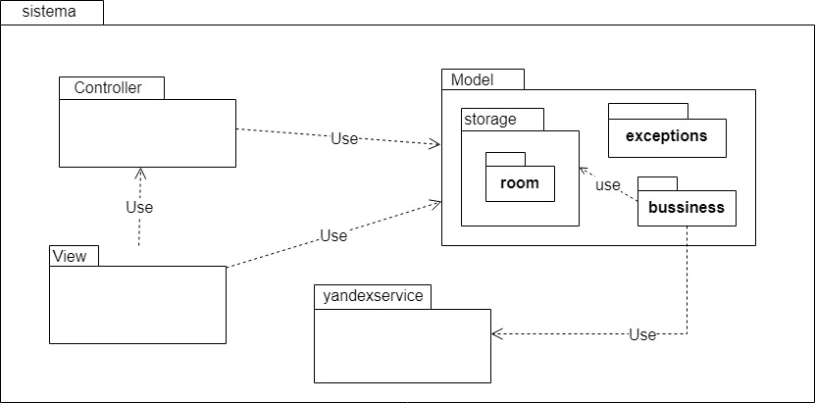

En este diagrama podemos observar los componentes que conforman nuestro sistema, sumado a los servicios externos que este utiliza. En este caso es el servicio Yandex.

Nuestro sistema se puede dividir en los siguientes módulos:

* **Model**: Representa el estado de los datos de la aplicación y contiene la lógica de la misma.

Se divide en los siguientes subpaquetes:

* + *Storage: C*ontiene una base de datos que administra las palabras y sus respectivas traducciones. Cuando el usuario busca la traducción de una nueva palabra este módulo se encarga de guardarla. Si esa palabra se vuelve a solicitar este módulo nos la facilita para no tener que realizar el pedido al servicio nuevamente
  + *Bu*ssiness: Este módulo se encarga de la comunicación entre la base de datos, o el servicio externo, y el portal de visualización. Se encarga de entregar los datos de manera correcta.
  + *Exceptions:* Este paquete contiene las excepciones que ocurren en momentos inesperados por la aplicación, como por ej cuando no se puede traducir una palabra
* **View:** interfaz que muestra información al usuario y desde la cual el mismo interactúa

con el sistema

* **Controller:** Maneja la interacción entre el modelo y la vista
* **Servicio Yandex:** Le brinda a nuestra aplicación los significados de las palabras buscadas por el usuario, que no estén almacenadas en la base de datos.

Para utilizar este servicio necesitamos conexión a internet.